19. Коммуникационные книги и таблицы
Некоторые дети могут научиться выбирать и показывать на что-то при помощи специальных книг и таблиц. Дети могут показывать пальцем или кулаком. Если это невозможно, то ребенок может указать на интересующую его картинку взглядом или кивком головы.

- Повязки на руки
Можно повязать ребенку на одну руку зеленую повязку – движение (взмах, похлопывание) ею будет означать «да», а на другую – красную (эта рука будет выражать сигнал «нет»). Так вашего ребенка смогут понять все окружающие.

- Буклет
Можно подготовить не лист-паспорт, а цветной развернутый буклет, с описанием вашего ребенка, которое окружающим будет легко и быстро понять. Эти букеты особенно пригодятся для новых учителей, нянь, психологов и логопедов.

- Набор слов на планшете
Если ваш ребенок знает алфавит и умет пользоваться планшетом, он может набирать слова на нем, и, при помощи одной из многочисленных программ, напечатанные слова будут превращены в речь.

Надеемся, наши советы пригодятся Вам!

Способы коммуникации
с невербальным ребенком
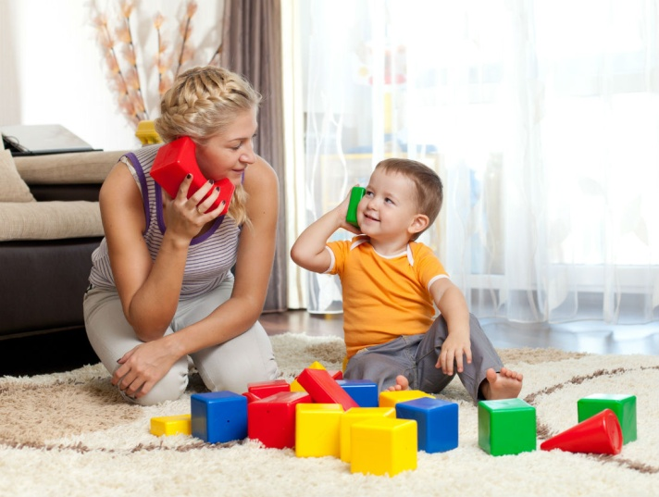
«Только лишь то, что ребенок не может говорить, не означает, что ему нечего сказать» — эту истину нужно помнить всем родителям невербальных детей.

Коммуникация – это одна из базовых потребностей человека. Именно коммуникация позволяет ему обмениваться знаниями с другими людьми, принимать важные решения и чувствовать себя частью общества.
У людей с ограниченными возможностями в области речи, и у тех, у кого речь совсем отсутствует, потребности в коммуникации не отличатся от нейротипичных людей. Но чтобы сделать общение с ними эффективным, нужно приложить усилия.
Вот как описывает свой опыт проблем с коммуникацией взрослый человек с расстройством аутичного спектра (РАС): «Я работаю санитаром в центре помощи людям с аутизмом. Многие мои подопечные не могут говорить. У меня тоже были большие проблемы с речью в раннем возрасте. Я знаю, каково это, когда люди обсуждают тебя в третьем лице прямо перед тобой, как будто то, что ты не можешь говорить, означает, что ты не можешь понять их слова. Мне очень сложно достучаться до других – и я переживал, что не могу этого сделать. Сейчас на моей работе я понимаю моих пациентов лучше, чем многие другие – очень часто врачи просят меня «перевести», что хочет сказать тот или другой человек. Очень важно дать таким людям альтернативный способ коммуникации, если речь сама по себе им недоступна. Раздражительность, истерики у таких людей – это, зачастую, крик отчаяния от невозможности быть понятым».
Все предложенные способы коммуникации были описаны родителями особых детей, а также взрослыми невербальными людьми. Все они действительно работают, однако вам и вашему ребенку какие-то из способов могут подойти больше, а какие-то меньше.

- Пусть жесты заменят слова
Например, научите ребенка хлопать в ладоши, когда он хочет сказать «да».

- Будьте с ребенком на одном уровне
Играть и говорить проще, когда вы с ребенком можете видеть друг друга. Поэтому, присядьте, чтобы оказаться с ним на одном уровне.

- Говорите сами
Ребёнок не может говорить и не понимает всего, что слышит. Тем не менее, важно продолжать говорить с ним о том, что происходит вокруг.

- Визуальный контакт
Некоторые родители клеят себе на лоб стикеры, как средство привлечения внимание ребенка. Это напоминает ему о необходимости смотреть на лица людей, когда он общается с ними, что способствует большей вовлеченности ребенка в коммуникацию.

- Ищите смысл
Многие родители стараются найти причину всех невербальных проявлений ребенка, чтобы понять, что именно он хочет донести до родителей своим поведением.

- Используйте зеркала
Если прямой взгляд в глаза слишком сложен для вашего ребенка, используйте зеркало, чтобы он мог смотреть на ваше отражение во время общения.

- Ты хочешь это или это?
Во время прогулок спрашивайте ребенка: «Ты хочешь это (похлопывает по одному предмету) или это?» (похлопывает по другому предмету). После этого ребенок выбирает желаемый предмет. Этот прием можно использовать и для других видов коммуникаций, не только тех, которые предусматривают выбор.

- Ищите альтернативные способы выражения себя
Важно предоставлять ребенку альтернативные пути, чтобы раскрыть себя. Это могут быть танцы, музыка, рисование, исследование разных типов поверхностей, стук в барабаны, взмахи руками с трещотками. Присоединяйтесь к его занятиям. Не стесняйтесь прилечь рядом с ним на ковер и увидеть мир его глазами.

- Все не так очевидно
Часто родители детей с РАС настаивают на визуальном контакте во время общения. Люди с синдромом Аспергера избегают визуального контакта именно потому, что без него им проще услышать собеседника. Им сложно одновременно обрабатывать информацию со слуха и пытаться понять, что означает выражение лица человека напротив них.

- Куклы и пение
Часто дети с РАС не общаются вербально с другими людьми и не поддерживают с ними визуальный контакт. При этом они могут общаться (и часто делают это при помощи слов) с куклами или домашними животными. Некоторым таким детям нравится пение, и они прекрасно поют, хотя почти не используют слов при общении. Используйте сильные стороны таких детей, чтобы наладить с ними коммуникацию.

- Создавайте социальные истории
При помощи простых компьютерных программ и фотоаппарата вы можете сами создавать социальные истории на темы, которые близки именно вашему ребенку, описывая именно то окружение, в которым живет ваш ребенок.

- Сделайте карточки
Сфотографируйте любимые игрушки, членов семьи, а также предметы в квартире и на улице, с которыми сталкивается ваш невербальный ребенок. Распечатайте их на принтере и заламинируйте. Пусть ребенок выбирает из них интересующие его предметы (поначалу за раз не стоит предлагать ему не больше трех карт). При помощи таких карт он может выражать свои желания, или делиться эмоциями по отношении к чему-то.

- Носите с собой «карточку-сюрприз»
Если ваш ребенок не любит нового, важно готовить его к предстоящим непредвиденным ситуациям заранее. Носите с собой карточку-сюрприз, которую показывайте ему перед тем, как произойдет незапланированное событие. Осознав это событие заранее, ребенок сможет легче смириться с его наступлением.

- Используйте камеру мобильного телефона
На камеру мобильника снимайте все, что заинтересовало вашего ребенка на прогулке – потом эти фотографии можно показать ему, чтобы он пережил уже испытанные эмоции.

- Язык жестов
Используйте придуманный для глухонемых язык жестов. При помощи этого языка ребенок с моторными нарушениями речи может выразить свои пожелания и вести долгие диалоги с родителями. Освоение его потребует времени, но результат того стоит.

- Объекты-символы
Объекты-символы – это отличный способ помочь людям с проблемами в обучении или сенсорными нарушениями понять окружающий мир. Используйте объект, чтобы символизировать какую-либо деятельность – например, ложку для еды или полотенце для душа.

17. Proloquo2Go
Попробуйте программу для планшетов Proloquo2Go. Многие дети с расстройствами речи отлично управляются с планшетами и могут использовать их для выражения своих нужд.

18. Лист-паспорт
Лист-паспорт – это одностраничный документ, который ребенок всегда носит с собой. Из этого листа люди, с которыми они встречаются, узнают, как лучше общаться с ребенком и какая помощь ему требуется.

